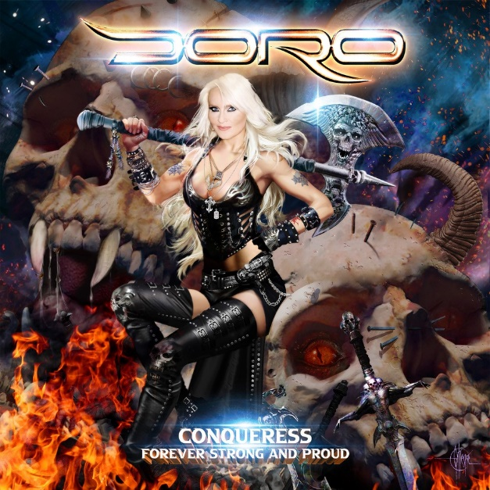
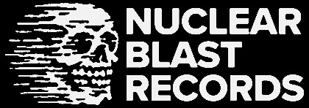

DORO

Conqueress - Forever Strong And Proud

Veröffentlichung: 27.10.2023

Line-up: | DORO online:
Doro Pesch – Leadvocals | www.doro.us  www.doromusic.com  www.instagram.com/dorometalqueen  www.facebook.com/DoroPeschOfficial  www.patreon.com/doropesch  www.tiktok.com/@doropeschofficial  www.twitter.com/DoroOfficial  www.youtube.com/doroschannel
Conqueress – Forever Strong and Proud. DORO ist die Metal Queen!

Als der Heavy Metal Anfang der 1980er Jahre mit einem gigantischen Urknall geboren wurde, leuchtete ein blonder, weiblicher Stern besonders hell. Der Name des Stars: DORO Pesch!
DOROs Berufung als "Conqueress" und Heavy-Metal-Heldin begann 1983 mit der Aufnahme von Burning The Witches, dem Debütalbum von WARLOCK.
DORO war noch im Teenager-Alter und mit ihrer kraftvollen Stimme und endlosem Charisma sofort als vollendete Metal-Frontfrau erkennbar. Außerdem war die Musik, die sie machte, verdammt gut.
DORO setzt sich seit vier Jahrzehnten unermüdlich für die Sache des Metal ein. Im Jahr 2023 feiert sie ihr 40-jähriges Bühnenjubiläum mit zwei speziellen Jubiläums-Shows (2.8. Headliner in Wacken, 28.10. großes Jubiläumskonzert in Düsseldorf) und dem brandneuen Studioalbum Conqueress – Forever Strong And Proud, das am 27.10.23 via Nuclear Blast erscheint und jetzt schon als eines ihrer größten Werke gilt.
DOROs großer Durchbruch kam im August 1986, als WARLOCK auf dem Monsters Of Rock Festival in Castle Donington spielten, jenem sagenumwobenen Open Air, bei dem damals auch Legenden wie die Scorpions, Bon Jovi, Motörhead, Def Leppard und Ozzy Osbourne auftraten. DORO betrat die Monsters-Of-Rock-Bühne als erste Frau überhaupt! Und in diesem großartigen Moment besiegelte sie ihren Kultstatus, ist seitdem eine geachtete, unumstrittene Ikone – die Metal-Queen!
"Wir spielten beim Monsters Of Rock, und sofort danach ging´s richtig ab", sagt DORO. "Die Leute begannen, uns eine Chance zu geben. Also durften wir mit meinen Helden Judas Priest auf Tournee. Ich kündigte dafür meinen Job, und danach lief einfach alles wie im Traum. Ich zog 1986 nach New York, dort nahmen wir das Album Triumph And Agony auf, das weltweit ein riesiger Erfolg wurde. Ich liebe das Album immer noch sehr. All diese Songs zu spielen fühlt sich großartig an, sie sind für immer auf unserer Setlist."
DORO weiter: "Dann gingen wir mit Dio auf Tour, den ich so sehr bewunderte. Es folgte eine große, lange Tournee mit Megadeth in den USA. Die Videos liefen auf MTV und Headbanger's Ball, und das vermisse ich heute so sehr! Das Fernsehen war superwichtig. Ich hatte auch die Chance, Headbanger's Ball zu moderieren! Ich habe das alles geliebt. Das waren absolute Highlights in meinem Leben."
Wie viele große Metal-Künstler musste auch DORO in den neunziger Jahren mit dem Wandel der Zeiten fertig werden, als Grunge zum Sound des Jahrzehnts wurde und der traditionelle Metal eine Talfahrt erlebte. Einmal mehr bewies DORO ihr Engagement für die Musik, die sie liebt und lebt, und legte Alben vor, die mit neueren, härteren Stilen spielten, ohne dabei die Kraft und Leidenschaft zu opfern, die sie ursprünglich so erfolgreich gemacht hatten.
Vom 1990er-Album Doro, das von Kiss-Legende Gene Simmons produziert wurde, über True At Heart und Angels Never Die bis hin zu den Industrial-beeinflussten Machine II Machine und Love Me In Black hat sie den Sturm der damaligen Zeit mit Stil und Anmut überstanden.
Als der Heavy Metal im 21. Jahrhundert wieder groß wurde, war DORO sofort bereit, ihren Thron zurückzuerobern. Bewaffnet mit dem 2000er True-Metal-Album Calling The Wild, auf dem sie erstmals ein Duett mit Lemmy Kilmister von Motörhead sang, ließ sie sofort wieder glorreiche Zeiten auferstehen.
Mit unermüdlicher Energie und Arbeitsmoral hat DORO die vergangenen 20 Jahre damit verbracht, weitere hymnenreiche Alben wie Fight, Fear No Evil und Raise Your Fist zu veröffentlichen und dabei ihre internationale Fangemeinde zu begeistern.
Im Jahr 2022 wurde DORO mit dem Lifetime Achievement Award ausgezeichnet, nachdem sie zuvor bereits einen Echo, den Metal Goddess Legend Award in Las Vegas, den Legend Award in England und Deutschland, den Angel Of Rock Award in England und Auszeichnungen als "sexiest woman alive" erhalten hatte, um nur einige zu nennen. Außerdem wurde sie in Spanien 30 Jahre in Folge zur besten Sängerin gewählt und in den Vereinigten Staaten in die Hall Of Heavy Metal History aufgenommen. DORO hat in Ihrer langen und erfolgreichen Karriere bis heute über 3.500 Konzerte in mehr als 60 Ländern gespielt und über 10 Millionen Tonträger weltweit verkauft.
"Als ich bei Warlock anfing, dachte ich, dass wir vielleicht fünf Jahre durchhalten würden", erzählt DORO. "Aber ich konnte immer auf die Fans zählen. Auch in schwierigen Zeiten, als Grunge groß war, konnten wir immer noch touren. Die weltweite Fangemeinde war immer mein Fels, aus dem ich meine Stärke bezog. Ich denke, das beruht auf Gegenseitigkeit. Ich liebe die Fans von ganzem Herzen und habe das Gefühl, dass sie alles für mich tun würden. Die Musik ist ein großartiges Mittel, um diese Verbindung aufrechtzuerhalten, und die Live-Shows werden immer besser."

2018 veröffentlichte DORO Forever Warriors, Forever United, eine kolossale, zwei Alben umfassende Extravaganza, die die Größe der Metal Queen lautstark durch sämtliche Lautsprecher-Boxen verkündete. Heute, fünf Jahre später hat die unvergleichliche Sängerin und Songschreiberin die Arbeit am Nachfolger abgeschlossen. Das neue Album, das am 27.10.23 via Nuclear Blast erscheint, trägt einen perfekten Titel, der DOROs einzigartigen Ruf treffend zusammenfasst: Conqueress – Forever Strong And Proud.
"Zuerst wollte ich das Album einfach “Forever Strong And Proud" nennen. Aber dann dachte ich, dass es vielleicht etwas mehr braucht, weil wir in 40 Jahren die Metal-Welt erobert haben" lacht DORO. ""Conqueress" klingt mächtiger. Es ist die weibliche Form von Eroberer, und das fand ich cool."
Conqueress – Forever Strong And Proud ist ein großes, kühnes Heavy-Metal-Album. Und es ist längst gute Tradition, dass DORO legendäre Helden des Rock für sich und ihre Werke gewinnen kann. Von Lemmy Kilmister, über Pete Steele von Type O Negative und Johan Hegg von Amon Amarth bis Slash von Guns N' Roses – sie alle (und noch viele mehr) rockten bereits auf Doro-Alben. Und nun - zum Jubiläumsalbum der Metal Queen - erwies Metal God Rob Halford von Judas Priest DORO höchstpersönlich die Ehre, mit ihr den unsterblichen Judas-Priest-Klassiker 'Living After Midnight' als Duett aufzunehmen!
"Mit Judas Priest war 1986 meine allererste Tournee, ein lebendig gewordener Traum", erinnert sich DORO. "Wir sind seitdem immer in Kontakt und gut befreundet geblieben. Auf dem Hellfest trafen wir uns vor einigen Jahren backstage und tauschten Ideen aus. Ich wollte schon immer mit Rob singen, und mein Favorit war 'Living After Midnight'. Rob ist einer meiner absoluten Lieblingssänger und eine so große Inspiration. Es ist also ein weiterer Traum, der hier wahr wird."
Doch der Reihe nach: Conqueress – Forever Strong And Proud startet mit dem epischen 'Children Of The Dawn', das sich mit seinen mächtigen Chören perfekt als Opener eignet. Das düstere 'I Will Prevail´ und die rasante erste Single 'Time For Justice', die am 23.06. erschien, sind erstklassige Metal-Hymnen mit der Trademark "made by DORO".
Conqueress – Forever Strong And Proud überrascht zudem mit dem ultra-eingängigen, absolut hitverdächtigen Radio-Rocker 'Bond Unending', einem Duett mit Sammy Amara von den deutschen Rock-Schwergewichten Broilers.
Das abwechslungsreiche Album macht jede Menge Spaß, wie bei dem cool rockenden 'Lean Mean Rock Machine', bietet aber auch düstere, dramatische Songs wie das bittersüße 'Love Breaks Chains' und als weiteres Highlight 'Heavenly Creatures', das aus der bekanntermaßen großen Tierliebe der Künstlerin entstanden ist.
Conqueress – Forever Strong And Proud ist das Ergebnis intensiver, harter Studioarbeit, die die unvergleichliche Sängerin u.a. wieder in die Studios von Miami, New York und Hamburg führte. Das Album bestätigt eindrucksvoll, dass DORO auch nach 40 Jahren mehr denn je auf dem Höhepunkt ihrer Schaffenskraft ist.
"Es war wieder eine Menge Arbeit, aber hat es sich gelohnt und jede Menge Spaß gemacht. Wir haben 19 Songs aufgenommen, und jeder hat seine ureigene Magie. Es gibt klassische Metaltracks, viele epische Hymnen, tolle Rocknummern fürs Radio und natürlich auch wieder wunderschöne Doro-Balladen!"
Zu letzteren gehört das üppig-orchestrale 'Best In Me', das sich sofort als eine der größten Balladen in der Karriere der Sängerin entpuppt. Und dann ist da natürlich das englisch/deutsche Meisterwerk 'Fels in der Brandung', ein Song in der Tradition von DOROs Mega-Ballade 'Für immer' und eine weitere Singleauskopplung mit Hitpotenzial.
"'Best In Me' ist für die Fans", lächelt DORO. "Jeder wird es anders interpretieren, aber wenn ich von tiefer Freundschaft und Liebe spreche, meine ich damit vor allem meine Fans. Ich möchte den Song auf jeden Fall live spielen. Er wird die eingefleischten Fans bestimmt tief berühren."
Zusätzlich zu den 14 regulären Songs enthält Conqueress – Forever Strong And Proud eine dicke Zugabe mit fünf Bonustracks. Darunter noch mehr rasiermesserscharfe Metal-Hymnen Marke Doro und eine eindrucksvolle Coverversion von METALLICAs 'The Four Horsemen'.
"Der Song wurde von uns zu Ehren des 40. Jubiläums von Metallicas Debüt Kill 'Em All gecovert", erklärt DORO. "Wir haben in den Achtzigern eine ganze Reihe von Gigs mit den Jungs gespielt, ich glaube sogar eine der ersten Metallica-Shows in Europa überhaupt, damals in den Niederlanden. Ich bin ich ein großer Fan, und es hat wirklich Spaß gemacht, diesen Song aufzunehmen."
Kein Zweifel: Conqueress – Forever Strong And Proud wird die Herzen der Fans erobern und ist jetzt schon ein weiterer Meilenstein in der langen und erfolgreichen Karriere von DORO. Das Album ist der passende Soundtrack zum großen Jubiläum der Metal-Queen und macht noch mehr Lust auf die großen DORO-Headliner-Shows bei Festivals weltweit (u.a. am 2. August in Wacken) und den krönenden Höhepunkt beim exklusiven Jubiläumskonzert am 28.10.23 in DOROs ehemaliger Heimatstadt Düsseldorf, wo alles begann!

Dom Lawson
Deutsche Übersetzung & Überarbeitung: Markus Müller

